Министерство образования и науки Калужской области

Государственное автономное профессиональное образовательное учреждение
Калужской области «Калужский колледж экономики и технологий»

РАБОЧАЯ ПРОГРАММА УЧЕБНОЙ ДИСЦИПЛИНЫ

Экология

общеобразовательного цикла
по профессии 18.01.33 Лаборант по контролю качества сырья, реактивов, промежуточных продуктов, отходов производства (по отраслям)

.

Калуга 2022

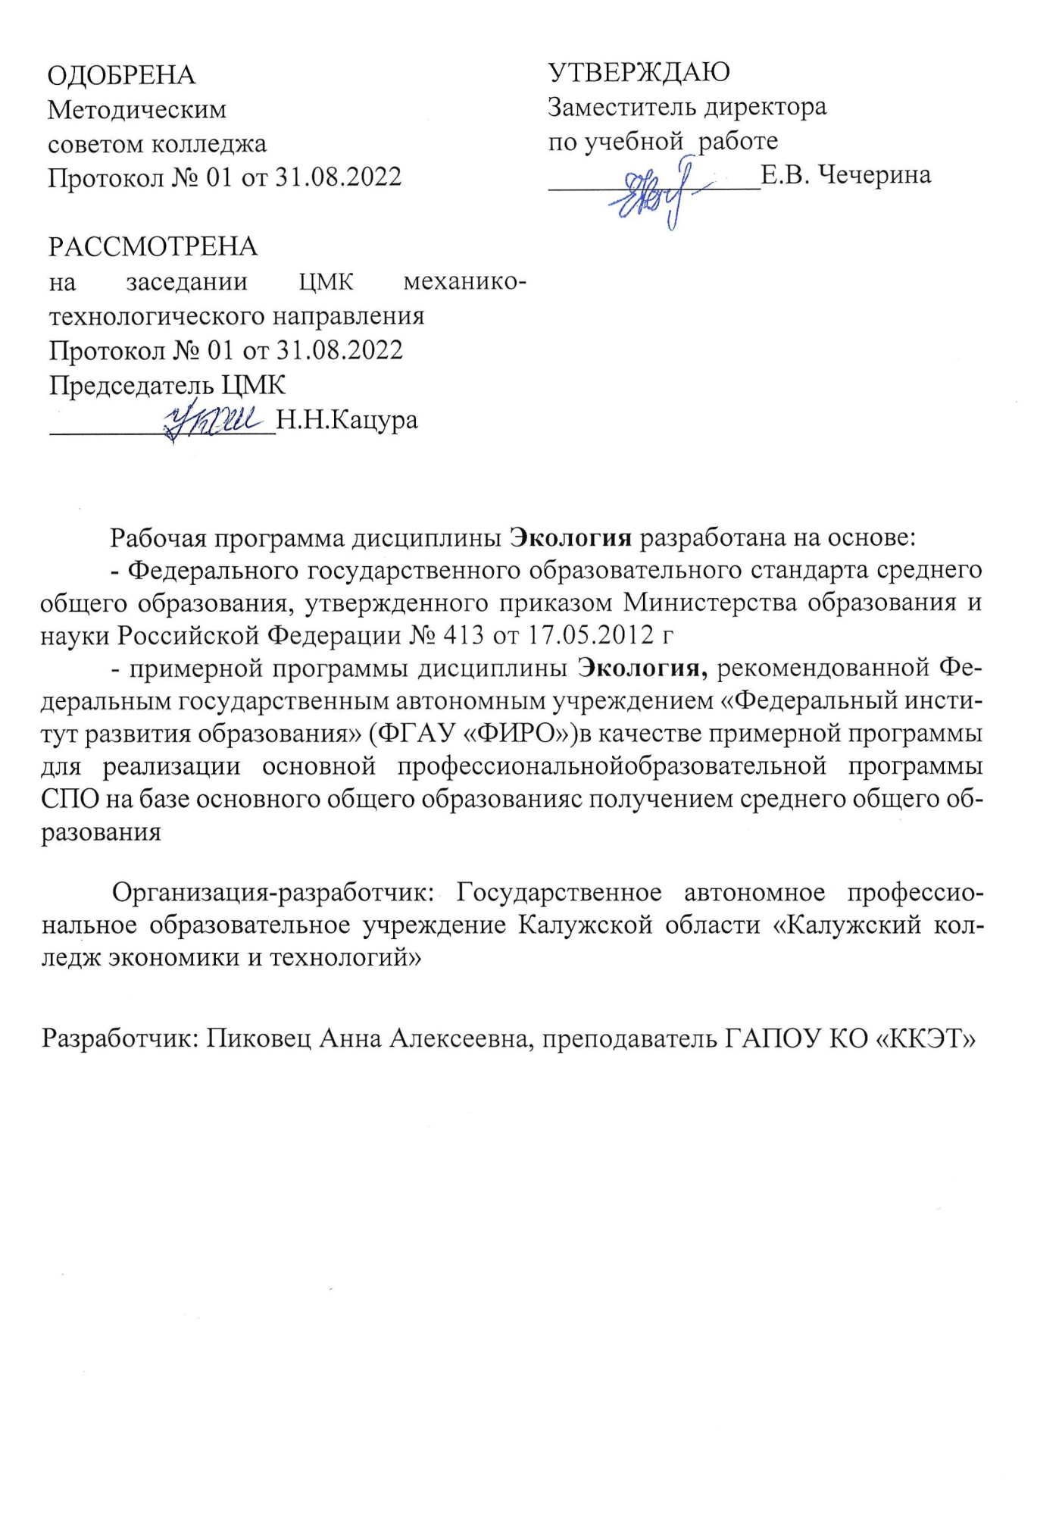

Содержание:

Название разделов | Стр.
- Пояснительная записка | 4
- Общая характеристика учебной дисциплины | 5
- Место учебной дисциплины в учебном плане | 5
- Результат освоения учебной дисциплины | 6
- Содержание учебной дисциплины | 7
- Тематическое планирование | 10
- Характеристика основных видов учебной деятельности | 10
- Учебное и материально-техническое обеспечение программы | 11
- Литература | 12

- Пояснительная записка
Программа общеобразовательной учебной дисциплины «Экология» предназначена для изучения основных вопросов экологии в профессиональных образовательных организациях, реализующих образовательную программу среднего общего образования в пределах освоения основной профессиональной образовательной программы среднего профессионального образования на базе основного общего образования при подготовке квалифицированных рабочих, служащих.

Программа разработана на основе требований ФГОС среднего общего образования, предъявляемых к структуре, содержанию и результатам освоения учебной дисциплины «Экология», в соответствии с Рекомендациями по организации получения среднего общего образования в пределах освоения образовательных программ среднего профессионального образования на базе основного общего образования.
Содержание программы «Экология» направлено на достижение следующих целей:

- получение фундаментальных знаний об экологических системах и особенностях их функционирования в условиях нарастающей антропогенной нагрузки; истории возникновения и развития экологии как естественнонаучной и социальной дисциплины, ее роли в формировании картины мира; о методах научного познания;

- овладение умениями логически мыслить, обосновывать место и роль экологических знаний в практической деятельности людей, развитии современных технологий; определять состояние экологических систем в природе и в условиях городских и сельских поселений; проводить наблюдения за природными и искусственными экосистемами с целью их описания и выявления естественных и антропогенных изменений;

- развитие познавательных интересов, интеллектуальных и творческих способностей обучающихся в процессе изучения экологии; путей развития природоохранной деятельности; в ходе работы с различными источниками информации;

- воспитание убежденности в необходимости рационального природопользования, бережного отношения к природным ресурсам и окружающей среде, собственному здоровью; уважения к мнению оппонента при обсуждении экологических проблем;
- использование приобретенных знаний и умений по экологии в повседневной жизни для оценки последствий своей деятельности (и деятельности других людей) по отношению к окружающей среде, здоровью других людей и собственному здоровью; соблюдению правил поведения в природе.

В программе отражены важнейшие задачи, стоящие перед экологией, решение которых направлено на рациональное природопользование, на охрану окружающей среды и создание здоровьесберегающей среды обитания человека.
- Общая характеристика учебной дисциплины «Экология»
Экология - научная дисциплина, изучающая все аспекты взаимоотношений живых организмов и среды, в которой они обитают, а также последствия взаимодействия систем «общество» и «природа», условия недопущения либо нейтрализации этих последствий. Объектами изучения экологии являются живые организмы, в частности человек, а также системы «общество» и «природа», что выводит экологию за рамки естественнонаучной дисциплины и превращает ее в комплексную социальную дисциплину.

Экология на основе изучения законов взаимодействия человеческого общества и природы предлагает пути восстановления нарушенного природного баланса. Экология, таким образом, становится одной из основополагающих научных дисциплин о взаимоотношениях природы и общества, а владение экологическими знаниями является одним из необходимых условий реализации специалиста в любой будущей профессиональной деятельности.

Основу содержания учебной дисциплины «Экология» составляет концепция устойчивого развития. В соответствии с ней выделены содержательные линии: экология как научная дисциплина и экологические закономерности; взаимодействие систем «природа» и «общество»; прикладные вопросы решения экологических проблем в рамках концепции устойчивого развития; методы научного познания в экологии: естественнонаучные и гуманитарные аспекты.

В профессиональных образовательных организациях, реализующих образовательную программу среднего общего образования в пределах освоения ОП СПО на базе основного общего образования, учебная дисциплина «Экология» изучается на базовом уровне ФГОС среднего общего образования, базируется на знаниях обучающихся, полученных при изучении биологии, химии, физики, географии в основной школе.
Изучение общеобразовательной учебной дисциплины «Экология» завершается подведением итогов в форме дифференцированного зачета в рамках промежуточной аттестации студентов.

3.Место учебной дисциплины в учебном плане
Учебная дисциплина «Экология» является учебной дисциплиной по выбору из обязательной предметной области «Физическая культура, экология и основы безопасности жизнедеятельности» ФГОС среднего общего образования.

В колледже учебная дисциплина «Экология» изучается в общеобразовательном цикле учебного плана ОП СПО на базе основного общего образования с получением среднего общего образования.

4. Результаты освоения учебной дисциплины
Освоение содержания учебной дисциплины «Экология» обеспечивает достижение студентами следующих результатов:

- личностных:
- устойчивый интерес к истории и достижениям в области экологии;

- готовность к продолжению образования, повышению квалификации в избранной профессиональной деятельности, используя полученные экологические знания;
- объективное осознание значимости компетенций в области экологии для человека и общества;

- умения проанализировать техногенные последствия для окружающей среды, бытовой и производственной деятельности человека;

- готовность самостоятельно добывать новые для себя сведения экологической направленности, используя для этого доступные источники информации;

- умение управлять своей познавательной деятельностью, проводить самооценку уровня собственного интеллектуального развития;

- умение выстраивать конструктивные взаимоотношения в команде по решению общих задач в области экологии;

- метапредметных:
- овладение умениями и навыками различных видов познавательной деятельности для изучения разных сторон окружающей среды;

- применение основных методов познания (описания, наблюдения, эксперимента) для изучения различных проявлений антропогенного воздействия, с которыми возникает необходимость сталкиваться в профессиональной сфере;

- умение определять цели и задачи деятельности, выбирать средства их достижения на практике;

- умение использовать различные источники для получения сведений экологической направленности и оценивать ее достоверность для достижения поставленных целей и задач;

- предметных:

- сформированность представлений об экологической культуре как условии достижения устойчивого (сбалансированного) развития общества и природы, экологических связях в системе «человек—общество—природа»;

- сформированность экологического мышления и способности учитывать и оценивать экологические последствия в разных сферах деятельности;

- владение умениями применять экологические знания в жизненных ситуациях, связанных с выполнением типичных социальных ролей;

- владение знаниями экологических императивов, гражданских прав и обязанностей в области энергии ресурсосбережения в интересах сохранения окружающей среды, здоровья и безопасности жизни;

- сформированность личностного отношения к экологическим ценностям, моральной ответственности за экологические последствия своих действий в окружающей среде;

- сформированность способности к выполнению проектов экологически ориентированной социальной деятельности, связанных с экологической безопасностью окружающей среды, здоровьем людей и повышением их экологической культуры.

5. СОДЕРЖАНИЕ учебноЙ ДИСЦИПЛИНЫ
Введение
Объект изучения экологии — взаимодействие живых систем. История развития экологии. Методы, используемые в экологических исследованиях. Роль экологии в формировании современной картины мира и в практической деятельности людей.
Значение экологии в освоении профессий и специальностей среднего профессионального образования.
1. Экология как научная дисциплина
Общая экология. Среда обитания и факторы среды. Общие закономерности действия факторов среды на организм. Популяция. Экосистема. Биосфера.
Социальная экология. Предмет изучения социальной экологии. Среда, окружающая человека, ее специфика и состояние. Демография и проблемы экологии. Природные ресурсы, используемые человеком. Понятие «загрязнение среды».
Прикладная экология. Экологические проблемы: региональные и глобальные. Причины возникновения глобальных экологических проблем. Возможные способы решения глобальных экологических проблем.
Демонстрации
Экологические факторы и их влияние на организмы.
Межвидовые отношения: конкуренция, симбиоз, хищничество, паразитизм.
Выявление антропогенных изменений в естественных природных ландшафтах местности, окружающей обучающегося.
2. Среда обитания человека и экологическая безопасность
Среда обитания человека. Окружающая человека среда и ее компоненты. Естественная и искусственная среды обитания человека. Социальная среда.
Основные экологические требования к компонентам окружающей человека среды. Контроль за качеством воздуха, воды, продуктов питания.
Городская среда. Городская квартира и требования к ее экологической безопасности. Шум и вибрация в городских условиях. Влияние шума и вибрации на здоровье городского человека.
Экологические вопросы строительства в городе. Экологические требования к организации строительства в городе. Материалы, используемые в строительстве жилых домов и нежилых помещений. Их экологическая безопасность. Контроль за качеством строительства.
Дороги и дорожное строительство в городе. Экологические требования к дорожному строительству в городе. Материалы, используемые при дорожном строительстве в городе. Их экологическая безопасность. Контроль за качеством строительства дорог.
Экологические проблемы промышленных и бытовых отходов в городе. Твердые бытовые отходы и способы их утилизации. Современные способы переработки промышленных и бытовых отходов.
Сельская среда. Особенности среды обитания человека в условиях сельской местности. Сельское хозяйство и его экологические проблемы. Пути решения экологических проблем сельского хозяйства.Жилище человека как искусственная экосистема.
Демонстрация
Схема агроэкосистемы.
3. Концепция устойчивого развития
Возникновение концепции устойчивого развития. Глобальные экологические проблемы и способы их решения. Возникновение экологических понятий «устойчивость» и «устойчивое развитие». Эволюция взглядов на устойчивое развитие. Переход к модели «Устойчивость и развитие».
«Устойчивость и развитие». Способы решения экологических проблем в рамках концепции «Устойчивость и развитие». Экономический, социальный, культурный и экологический способы устойчивости, их взаимодействие и взаимовлияние. Экологические след и индекс человеческого развития.
Демонстрации
Использование ресурсов и развитие человеческого потенциала.
Индекс «живой планеты».
Экологический след.
4. Охрана природы
Природоохранная деятельность. История охраны природы в России. Типы организаций, способствующих охране природы. Заповедники, заказники, национальные парки, памятники природы. Особо охраняемые природные территории и их законодательный статус. Экологические кризисы и экологические ситуации. Экологические проблемы России.
Природные ресурсы и их охрана. Природно-территориальные аспекты экологических проблем. Социально-экономические аспекты экологических проблем.
Природные ресурсы и способы их охраны. Охрана водных ресурсов в России. Охрана почвенных ресурсов в России. Охрана лесных ресурсов в России. Возможности управления экологическими системами (на примере лесных биогеоценозов и водных биоценозов).
Демонстрации
Ярусность растительного сообщества.
Пищевые цепи и сети в биоценозе.
Круговорот веществ и превращение энергии в экосистеме.
Особо охраняемые природные территории России.

Темы рефератов (докладов), индивидуальных проектов
- Возможности управления водными ресурсами в рамках концепции устойчивого развития.

- Возможности управления лесными ресурсами в рамках концепции устойчивого развития.

- Возможности управления почвенными ресурсами в рамках концепции устойчивого развития.

- Возобновляемые и невозобновляемые ресурсы: способы решения проблемы исчерпаемости.
- Земельный фонд и его динамика под влиянием антропогенных факторов.
- История и развитие концепции устойчивого развития.

- Окружающая человека среда и ее компоненты: различные взгляды на одну проблему.
- Основные экологические приоритеты современного мира.

- Особо неблагоприятные в экологическом отношении территории России: возможные способы решения проблем.
- Особо охраняемые природные территории и их значение в охране природы.
- Популяция как экологическая единица.
- Причины возникновения экологических проблем в городе.
- Причины возникновения экологических проблем в сельской местности.
- Проблемы водных ресурсов и способы их решения (на примере России).
- Проблемы почвенной эрозии и способы ее решения в России.
- Проблемы устойчивости лесных экосистем в России.
- Система контроля за экологической безопасностью в России.
- Современные требования к экологической безопасности продуктов питания.
- Среда обитания и среды жизни: сходство и различия.
- Структура экологической системы.
- Структура экономики в рамках концепции устойчивого развития.
- Твердые бытовые отходы и способы решения проблемы их утилизации.
- Энергетические ресурсы и проблема их исчерпаемости.

- Тематическое планирование
Содержание обучения  Наименование тем | Обязательная аудиторная нагрузка, в том числе:
 | Всего  часов | Теоретические  занятия | Практические  занятия
Введение | 2 | 2 | -
Экология как научная дисциплина | 6 | 6 | -
Среда обитания человека и экологическая безопасность | 12 | 12 | -
Концепция устойчивого развития | 8 | 8 | -
Охрана природы | 8 | 8 | -
Итого | 36 | 36 | -

- Характеристика основных видов учебной деятельности

Содержание  обучения | Характеристика основных видов учебной деятельности студентов (на уровне учебных действий)
Введение | Знакомство с объектом изучения экологии. Определение ролиэкологии в формировании современной картины мира и в практической деятельности людей.  Демонстрация значения экологии при освоении профессий и специальностей среднего профессионального образования
- Экология как научная дисциплина
Общая экология | Умение выявлять общие закономерности действия факторовсреды на организм. Получение представлений о популяции,экосистеме, биосфере
Социальная  экология | Знакомство с предметом изучения социальной экологии. Умение выделять основные черты среды, окружающей человека
Прикладная  экология | Умение выявлять региональные экологические проблемыи указывать причины их возникновения, а также возможныепути снижения последствий на окружающую среду
- Среда обитания человека и экологическая безопасность
Среда обитания человека | Овладение знаниями об особенностях среды обитания человекаи ее основных компонентов. Умение формировать собственнуюпозицию по отношению к сведениям, касающимся понятия«комфорт среды обитания человека», получаемым из разныхисточников, включая рекламуЗнание основных экологических требований к компонентамокружающей человека среды
Городская среда | Знакомство с характеристиками городской квартиры какосновного экотипа современного человека.Умение определять экологические параметры современногочеловеческого жилища.  Знание экологических требований к уровню шума, вибрации,организации строительства жилых и нежилых помещений,автомобильных дорог в условиях города
Сельская среда | Знание основных экологических характеристик среды обитания человека в условиях сельской местности
- Концепция устойчивого развития
Возникновение концепции устойчивого развития | Знание основных положений концепции устойчивого развитияи причин ее возникновения.  Умение формировать собственную позицию по отношениюк сведениям, касающимся понятия «устойчивое развитие»
Устойчивость  и развитие | Знание основных способов решения экологических проблемв рамках концепции «Устойчивость и развитие».  Умение различать экономическую, социальную, культурнуюи экологическую устойчивость. Умение вычислять индекс человеческого развития по отношению к окружающей среде
- Охрана природы
Природоохранная  деятельность | Знание истории охраны природы в России и основных типоворганизаций, способствующих охране природы.  Умение определять состояние экологической ситуации окружающей местности и предлагать возможные пути сниженияантропогенного воздействия на природу
Природные  ресурсы  и их охрана | Умение пользоваться основными методами научного познания: описанием, измерением, наблюдением — для оценки состояния окружающей среды и ее потребности в охране

8. Учебное и материально-техническое обеспечение программы
Материально-техническое обеспечение

Реализация программы предполагает наличие учебного кабинета Естествознания. Природопользования и экологических основ природопользования;
Оборудование учебного кабинета и рабочих мест кабинета:
Мебель и стационарное оборудование учебного кабинета:

-доска учебная;
-рабочее место для преподавателя;
-столы, стулья для обучающихся;
-шкафы для хранения раздаточного дидактического материла
Технические средства обучения:
-компьютер с лицензионным программным обеспечением,
-средства аудиовизуализации;

- наглядные пособия (натуральные образцы, муляжи, плакаты, DVD фильмы, мультимедийные пособия).

9. Литература
Для студентов
- Константинов В.М. Экологические основы природопользования, М., 2014
- Чернова Н.М,,Галушин В.М., Константинов В.М. Экология (базовый уровень) 10-11 классы – М., Дрофа,2016
- Валова В.Д. Экология,М., 2012.
- Марфенин Н.Н., Экология и концепция устойчивого развития, М, 2013.
- Маркин Б.М., Наумова Л.Г., Суматохин С.В.Экология (базовый уровень) 10-11кл, М., 2014.
- Пивоваров Ю.П.,Кролик В.В., Подунова Л.Г. Экология и гигиена человека, учебник для студентов учреждений среднего профессионального образования, М., 2014
- Тупикин Е.И. Общая биология с основами экологии и природоохранной деятельности, учебное пособие для студентов учреждений среднего профессионального образования, М., 2014.

Для преподавателя
- Федеральный закон от 29.12.2012 № 273-ФЗ «Об образовании в Российской Федерации».
- Приказ Министерства образования и науки РФ от 17.05.2012 №413 «Об утверждении федерального государственного образовательного стандарта среднего (полного) общего образования».

- Приказ Министерства образования и науки РФ от 29.12.2014 № 1645 «О внесении изменений в Приказ Министерства образования и науки Российской Федерации от 17.05.2012 № 413 “Об утверждении федерального государственного образовательного стандарта среднего (полного) общего образования”».

- Письмо Департамента государственной политики в сфере подготовки рабочих кадров и ДПО Министерства образования и науки РФ от 17.03.2015 № 06-259 «Рекомендации по организации получения среднего общего образования в пределах освоения образовательных программ среднего профессионального образования на базе основного общего образования с учетом требований федеральных государственных образовательных стандартов и получаемой профессии или специальности среднего профессионального образовании».

- Аргунова М.В. Методические рекомендации к преподаванию курса «Экология Москвы и устойчивое развитие». — М., 2011.

- Аргунова М.В., Колесова Е.В. Практикум по курсу «Экология Москвы и устойчивое развитие». — М., 2011.

- Марфенин Н.Н. Руководство по преподаванию экологии в рамках концепции устойчивого развития. — М., 2012.
Интернет-ресурсы
www.ecologysite.ru (Каталог экологических сайтов). www.ecoculture.ru (Сайт экологического просвещения).
www. ecocommunity. ru (Информационный сайт, освещающий проблемы экологии России).

